La acuicultura o piscicultura es la cría de peces y mariscos en granjas especializadas. Puede realizarse en mar abierto, en bahías, estanques, invernaderos e incluso en edificios.
Los antiguos egipcios ya criaban peces hace más de 4000 años.
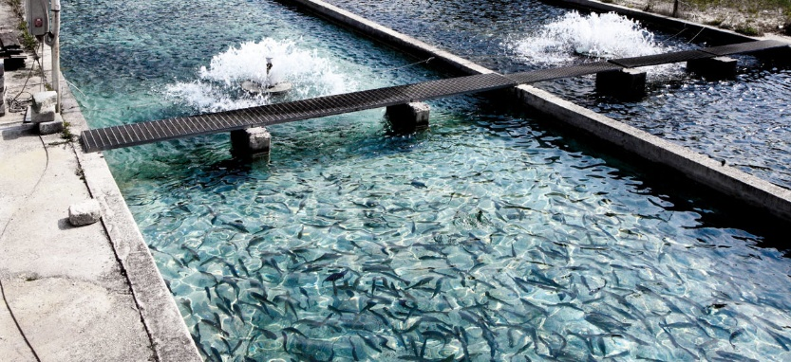
Algunos investigadores están experimentando con la cría de peces en jaulas gigantes a muchos kilómetros de la costa. Las jaulas están equipadas con cámaras y computadoras para que los científicos en tierra firme puedan observar lo que sucede.
El lenguado y el bacalao se crían en jaulas. En Japón, se cultivan ostras para producir PERLAS. Se coloca una pequeña cuenta en la ostra. Esta cuenta la irrita, lo que produce una sustancia suave y brillante llamada nácar sobre la cuenta. Las capas de nácar que crecen sobre la cuenta forman la perla.
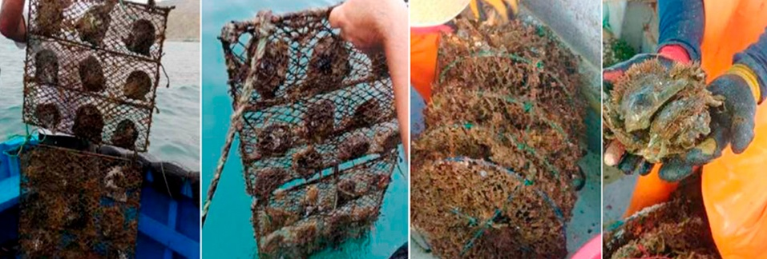

TIPOS DE ACUICULTURA
La acuicultura consiste en la ciencia y el negocio de criar animales y plantas acuáticas en aguas dulces o marinas para el consumo humano.
Cuando pensamos en acuicultura, solemos pensar en piscifactorías. Esto es cierto, aunque también puede incluir otros animales acuáticos como almejas y ostras. También incluye cultivos como las algas marinas, que a menudo se cultivan para alimentar a los animales acuáticos. Existen tres tipos de acuicultura según su ubicación:
♣ Acuicultura marina: Se refiere al cultivo de especies que viven en el océano. Entre estas especies se incluyen ostras, almejas, mejillones, camarones y salmón.
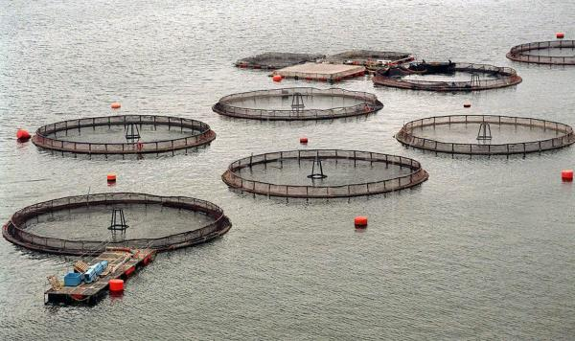

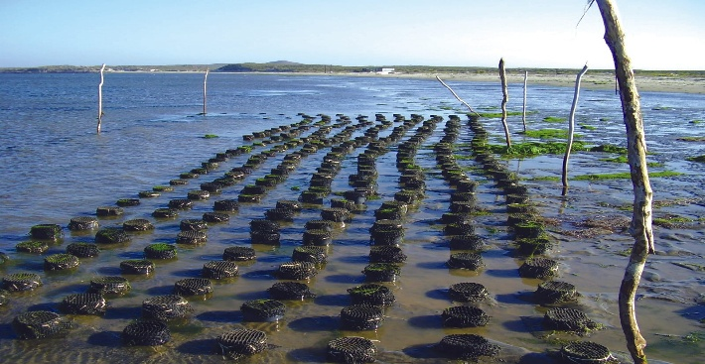
- Acuicultura de agua dulce. Se refiere al cultivo de especies nativas de ríos, lagos y arroyos. Entre estas especies se incluyen la trucha, la tilapia y la lubina.
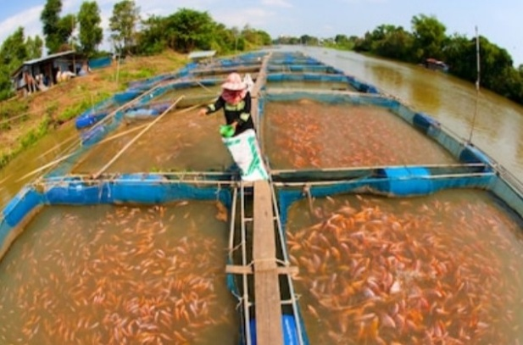
- Maricultura: Cría de plantas y animales que prosperan en ambientes marinos (de agua salada) y salobres. Algunos ejemplos son las almejas, las ostras, el atún, los mejillones, el rodaballo y el camarón.
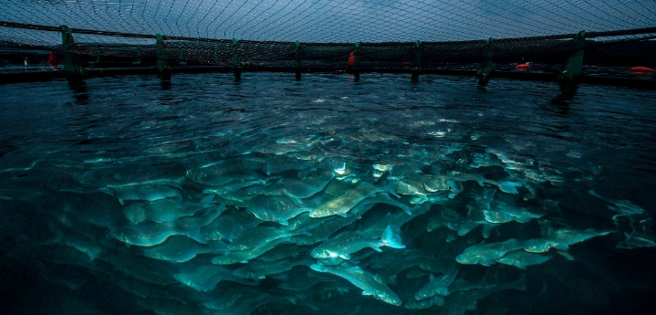
Las actividades de acuicultura se pueden clasificar según su grado de intensidad:
♣ Intensiva: implica el cultivo de organismos en alta densidad, con alimentación regular y nutricionalmente completa en un espacio muy reducido.

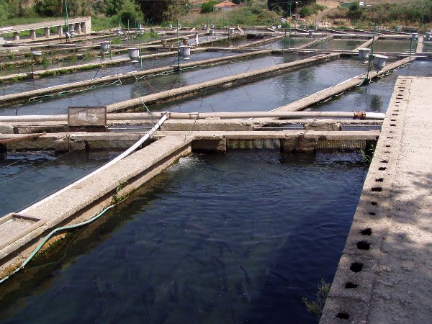
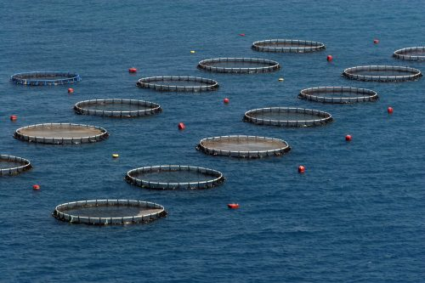
♣ Semi-intensiva: implica densidades más bajas, con alimento natural y algo de alimentación directa.
♣ Extensiva: implica una baja densidad de organismos, a menudo con alimento natural.
¿POR QUÉ ES IMPORTANTE LA ACUICULTURA?
- Beneficios para la salud: En todo el mundo, la demanda de productos del mar ha aumentado porque las personas han comprendido que forman parte de una dieta más saludable. La acuicultura enriquecerá los productos del mar silvestres, haciéndolos más económicos y accesibles para todos.

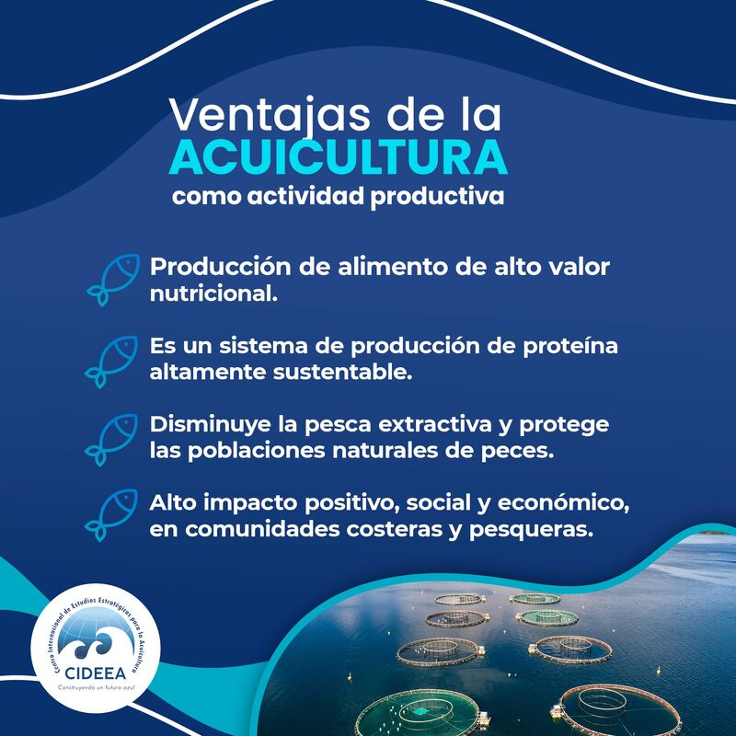

♣ Beneficios económicos: Las piscifactorías en regiones sin masas de agua significativas brindarán más oportunidades de empleo. El negocio de la acuicultura genera ingresos por impuestos.
♣ Beneficios ambientales: La sobrepesca de captura ha sido un problema ambiental importante. La acuicultura ayuda a reducir la dependencia y el impacto en las poblaciones silvestres. También se reduce el uso de métodos de pesca insostenibles, como la pesca de arrastre de fondo.

